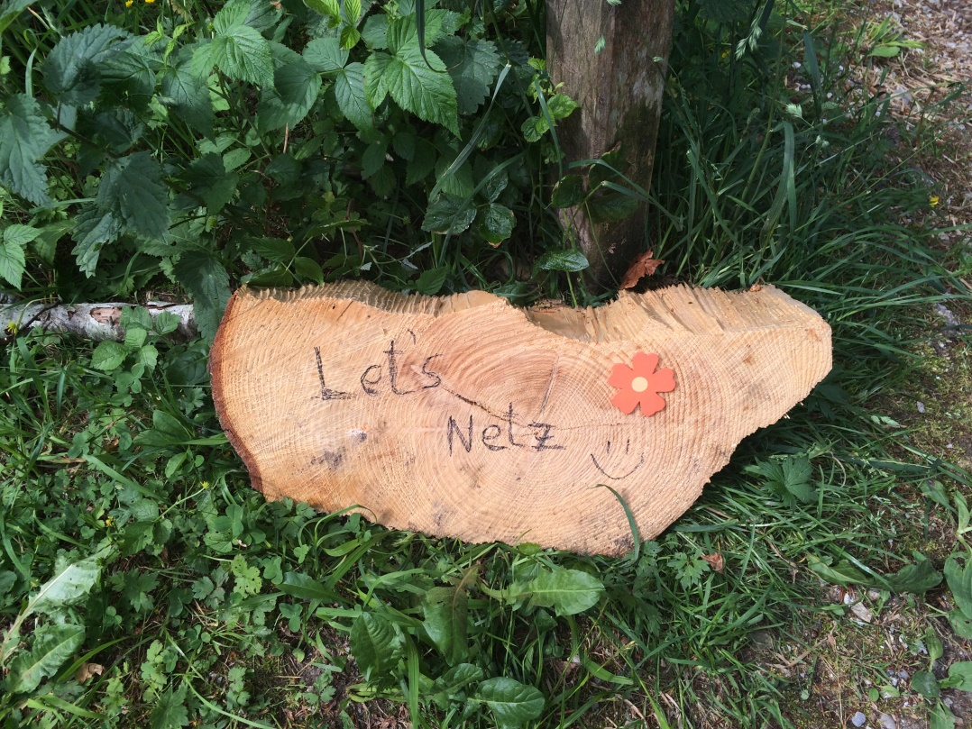
Mise en réseau et valorisation d’habitats naturels
Réalisation de projets avec des élèves de l'école primaire

Dossier de base pour les chasseurs
Elaboré par :
Yolande Brünisholz pour la Fédération fribourgeoise des sociétés de chasse

Nous ne pouvons pas durablement protéger et maintenir la nature en édictant des lois, mais en sensibilisant la génération montante aux exigences de la nature. Montrons l’exemple, renforçons et développons en même temps l’image de la chasse. Waidmannsdank!

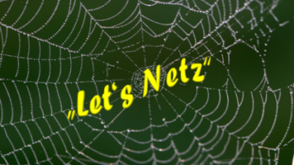
„LET’S NETZ“
Mise en réseau et valorisation d’habitats naturels

Objectifs
- Sensibilisation durable aux habitats naturels et à la biodiversité
- Engagement concret afin de maintenir et favoriser la biodiversité dans la commune de domicile des élèves

- Comprendre les expressions :" habitat naturel“, „faune indigène“ et „mise en réseau d’habitats naturels“

- Démontrer et comparer les échanges nécessaires à la survie des hommes et de la faune sauvage.

- Démontrer et comprendre l’importance des habitats naturels en tant que fondement de la vie pour l’homme et l’animal

- Sensibilisation aux conséquences de la fragmentation et la destruction d’habitats naturels

- Mise en réseau concrète et enrichissement d’habitats naturels lors de travaux sur le terrain avec les chasseurs

- Apprendre et comprendre le rôle et les missions des chasseurs ainsi que leurs contributions au maintien et la promotion de la biodiversité

Programme
1ère partie : 2 à 3 leçons à l'école (1, 2 ou 3 chasseurs)
2ème partie : Travail sur le terrain : réalisation d’un projet dans la commune de domicile des élèves avec des chasseurs (4 ou 5 chasseur pour une journée ou demi-journée), en collaboration avec des représentants de la commune, des forestiers, des agriculteurs, des gardes-faunes, d'ONG...

Annexes
- Présentation PowerPoint (uniquement sous forme électronique CD annexé)
- Feuille de travail – travail en groupe (annexe 1)
- Cartes et exemples d’évènements du jeu „Let’s Netz“ (annexe 2)
- Exemple de programme pour les travaux dans le terrain (annexe 3)
- Aide-mémoire « stratégies et techniques de communication (annexe 4)
- Déclaration de consentement des parents d'utilisation de photos et films (annexe 5)
- Argumentaire « Pourquoi chasser » (annexe 6)
- Presse et photos „Let’s Netz 2015 – réalisation de l'école primaire de Plasselb" (annexe 7)

1ère partie Formation en salle de classe

Document d'accompagnement de la présentation PowerPoint

Slide 1 Source d’image ¹
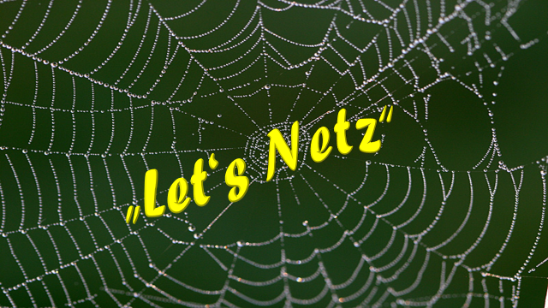

- Bienvenue dans le projet (clic) « Let’s Netz » et merci de pouvoir être parmi vous aujourd‘hui.

(clic)

Slide 2
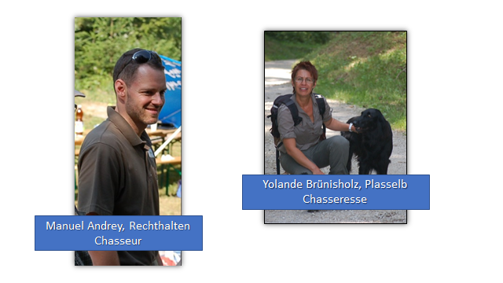
Exemple

- Nous nous présentons … Nous sommes tous deux chasseurs – X depuis …. …. et Y depuis …

- Dans le canton de Fribourg (comme dans les autres cantons), toute personne qui veut devenir chasseresse ou chasseur doit suivre une formation de base de deux ans durant laquelle il (elle) doit suivre de nombreux cours, s’engager pour la protection des animaux et l’entretien de leurs biotopes et ensuite réussir des examens théoriques et pratiques. Chaque chasseur ou chasseresse doit être ainsi proche de la nature, bien la connaître et s’y sentir à l’aise.

- Un bon chasseur doit pouvoir se transposer dans le monde animal et connaître leurs conditions de vie et leurs habitudes (le succès de la chasse en dépend). Les vieux chasseurs expérimentés connaissent particulièrement bien la forêt et la faune et sont aptes à expliquer beaucoup de choses.

- Vous devez savoir que la nature nous tient particulièrement à cœur et nous sommes heureux que vous soyez disposés de nous aider à construire et à mettre en réseau un habitat naturel.

- Avant de se mettre concrètement à l’ouvrage le …, nous souhaitons d’abord vous présenter ce projet, nous entretenir avec vous sur ce thème et en comprendre les enjeux.

(clic)

Slide 3 Source d’image ¹

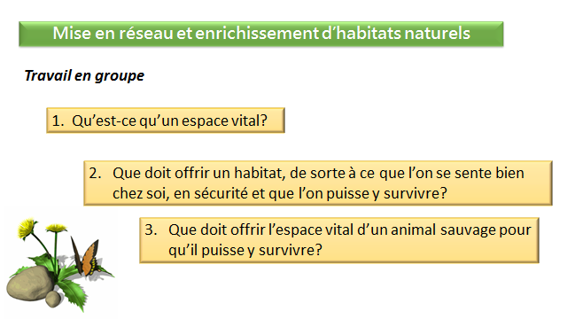

Pour cela essayons d’abord de comprendre la notion „d'espace vital“ et sa signification pour nous et les animaux sauvages.

- Pour ceci nous formons plusieurs groupes de travail de 4 à 5 élèves.

- Référence à la feuille de travail « annexe 1 » avec les questions 1 à 3 env. 15 min. Travaux en groupes…
- Nous nous joignons aux groupes, nous écoutons et nous donnons des impulsions si nécessaire.

(clic)

Slide 4 Source de texte et d’informations globale ¹ / Source d’image ²
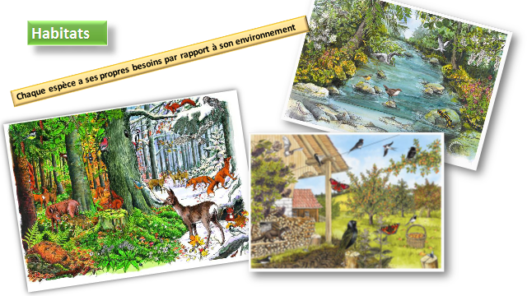

Fin des travaux en groupes
- Qu’est-ce qu’un espace vital ?
- L’espace /le lieu que nous habitons, où nous prétendons pouvoir disposer pour vivre et survivre
- L'espace vital, c’est la place ou la région, où nous nous sentons chez soi et où nous trouvons ce dont on a besoin pour vivre

Fondamentalement, on retiendra … (clic)
Chaque organisme (l’homme, les animaux, les plantes) utilise pour lui un espace de de vie déterminée (Les poissons, les grenouilles et les castors vivent par exemple dans l’eau, les marmottes vivent quant à elles au-dessus de la surface boisée et évitent l’humidité, etc.)

- Observons les espaces naturels figurant ci-dessus
Selon les souhaits et l’état des connaissances entrer plus en détail sur les différentes plantes ou animaux. On peut entrer en discussion selon la devise " saviez-vous que …"

  - Forêt (pic épeiche, geai des chênes, écureuil, sitelle, bousier, fourmi, mulot, chouette, chevreuil, renard, mésange, chêne, hêtre, épicéa)
Savez-vous que dans la forêt les animaux vivent en propriété par étages, comme les humains dans les immeubles? Au rez-de-chaussée habitent les plantes herbacées et sur les faîtes des arbres les oiseaux. Des animaux vivent à la cave, et dans le sol.
  - Maisons et fermes (chauve-souris, abeilles, hirondelle, étourneau, fouine, mouches, paon-du-jour, poirier, pommier, sureau, bergeronnette grise, noisetier, ortie, cerisier).
Le paon-du-jour dépose ses œufs dans les orties. Le papillon expose ses ocelles rapidement lorsqu’il est troublé par un prédateur tel qu'un oiseau.
  - Ruisseau (héron cendré, truite fario, cingle plongeur, bergeronnette des ruisseaux, salamandre tachetée)
La truite fario a besoin d’une eau propre.
Le cingle plongeur plonge dans l’eau pour se nourrir et ne se trouve que près des eaux courantes.
(clic)
Slide 5 Source de texte et d’information globale ¹ / Source d’image ²
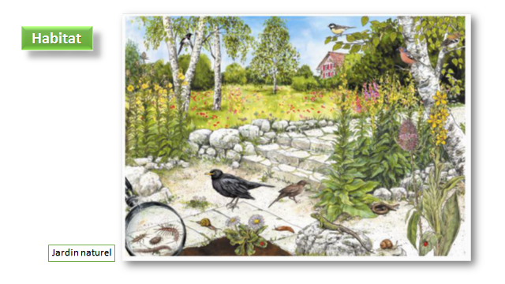

- Jardin naturel (Merle, lézard des souches, pinson des arbres, mésange charbonnière, pie bavarde, bouleau, escargot des vignes, orvet).

L’orvet est un lézard sans patte.

Manger et être mangé. Donner des exemples de la chaine alimentaire.

(clic)

Slide 6 Source de texte et d’information globale ¹ / Source d’image ²
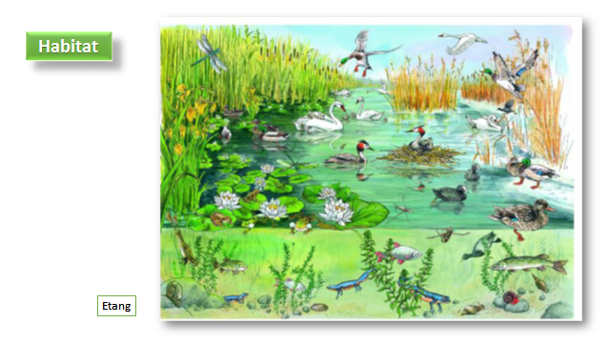

- Etang (triton alpestre, foulque macroule, grenouille rousse, brochet, cygne tuberculé, gardon rouge, canard colvert, grèbe huppé)

Le triton alpestre est le triton le plus répandu chez nous, souvent à une haute altitude. D’où son nom. Il ne vit pas toute l’année dans l’eau. Durant la saison froide il vit sous des tas de pierres ou amas de bois.

Manger et être mangé. Donner des exemples de la chaine alimentaire.

(clic)

Slide 7 Source de texte et d’information globale ¹ / Source d’image ²

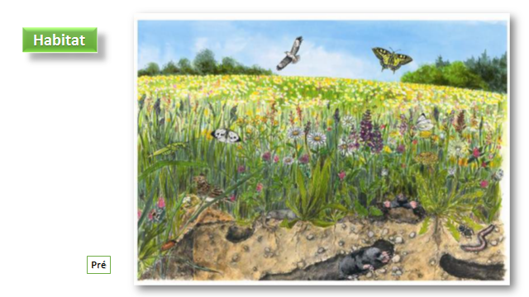

  - Prairie (Buse variable, grand porte-queue (machaon), campagnol des champs, taupe, alouette des champs)

La taupe vit presque toujours sous la terre. Elle ne voit pas très bien mais son ouïe est très développée.

La buse variable est le représentant le plus fréquent des buses en Suisse. Avec son regard aigu elle voit des souris et autres mammifères depuis très haut. Il plonge sur sa proie et la saisit avec ses griffes pointues (serres). Les souris constituent sa nourriture principale.

Manger et être mangé. Donner des exemples de la chaine alimentaire.
Pourquoi de telles prairies sont plutôt rares? (exploitation agricole intensive - explications)

(click)

Slide 8 Source de texte et d’information globale ¹ / Source d’image ²

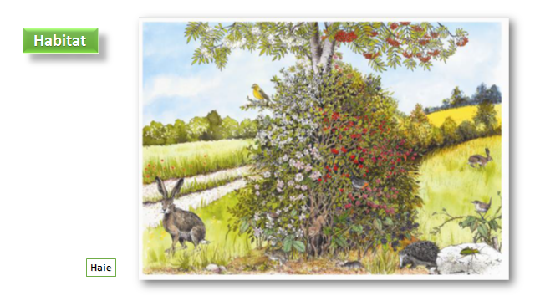

S

Habitat naturel très important pour la mise en réseau (couverture)

  - Haies (lièvre commun, crapaud commun, hérisson, muscardin, rouge-gorge, bruant jaune, framboises, églantines, mûres, fusain, prunellier, alisier, aubépine)

Les hérissons chassent de nuit les vers, les escargots et les insectes. Le jour, ils dorment dans un lieu sûr, sous un tas de feuilles ou sous des buissons. Durant la saison froide ils entrent en hibernation.

Manger et être mangé. Donner des exemples de la chaine alimentaire.

Les organismes d’un espace vital sont liés l’un à l’autre dans une chaîne alimentaire… «manger ou être mangé ». Les plantes sont mangées par les chenilles. Celles-ci sont mangées par des mésanges. Les jeunes d’entre elles sont mangées par les renards

(clic)

Slide 9 Source d’image
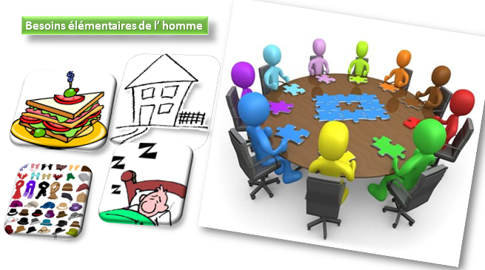

- Que doit nous offrir un espace vital pour se sentir bien chez soi et pouvoir y survivre?

- Nourriture
- Un toit sur nos têtes – maison/habitation– un lieu sûr pour nôtre famille
- Une chambre individuelle où l'on y trouve son calme
- Habits (climat)
- Contacts!

(clic)

Slide 10 Source d’image ⁴
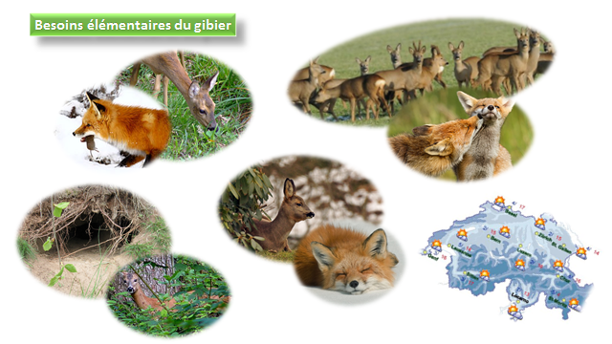

- Qu'en est-il pour nos animaux sauvages indigènes? Que doit offrir un espace vital à un animal sauvage pour qu’il puisse y survivre?

- Nourriture (carnivore et herbivore)
- Abri – élevage en sécurité (tanière, nid, bauge, fourré)
- Couvert, calme, possibilité de retraite (fourré, tas de branches ou de feuilles)
Nous pouvons nous déplacer librement sans devoir rechercher une couverture permanente, parce que nous n’avons pas la nécessité de prêter attention aux prédateurs (renards, rapaces, chiens et chats). Imaginez-vous sur le chemin de l’école ou à la pause si des prédateurs devaient vous épier ou encore si un grand rapace par exemple se mettait à nous consommer pour son déjeuner… (couverture)?
Retraite et repos. Pour la majorité d’entre nous, nous avons une propre chambre où nous pouvons nous retirer.
- Contact – échange et reproduction: ce sont des conditions importantes et indispensables pour le maintien des espèces !

La faune, comme nous, a besoin de son propre habitat naturel (emplacement/biotope) pour survivre. Le climat pour les animaux sauvages joue un rôle très important (par exemple lorsqu’ils entreprennent des déplacements (cerfs) – et aussi pour les oiseaux migrateurs). Contrairement à nous autres humains, chaque animal et espèce végétal ne peut vivre partout.
(En principe nous n‘ avons pas besoin de plus que les animaux sauvages pour survivre. Imaginons-nous que nous n’ayons plus à disposition les moyens modernes qui ont été développés pour communiquer (transports et média – pas de téléphone, d’internet, de radio, de télévision, électricité et essence)
Remarque: Plusieurs espaces vitaux différents forment à nouveau un milieu naturel.
Exemple: l’habitat naturel du chevreuil: champs, haies, forêts. En se fondant sur les différentes habitudes de vie, la mise en réseau des différentes espaces vitaux est très importante.

(clic)

Slide 11 Source d’image ⁴

- Que comprenons-nous sous le terme de" réseau"
→ → Liaison – Contact.

- Nous, êtres humains, avons évolué et nous pouvons nous déplacer librement. L’homme moderne est en permanence « réseauté ».

- Quel est votre réseau au quotidien ?

- Lorsque que nous parlons d’internet, nous disons que nous sommes “en réseau“, à savoir connectés et pouvons, via internet, contacter et être contactés et ainsi échanger (écrire, envoyer des photos et des vidéos). Nous sommes « online »).

- Grâce aux moyens de communication, le téléphone, internet, facebook, la télévision et la radio, nous sommes à vrai dire en permanence en mesure de nous mettre en contact avec presque tout le monde et être reliés. Grâce au progrès et à notre bien-être nous pouvons aller chercher ou faire apporter tout ce qui est nécessaire dans la vie et ce que nous souhaitons, sans que nous soyons liés spécialement à un espace vital.

- L’animal sauvage n’a pas cet “avantage“.

(clic)

Slide 12 Source de texte et d’information globale 2 / Source d’image ²⁺⁴
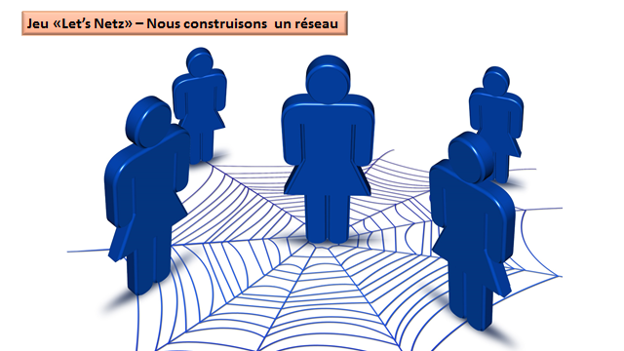

- Qu'en est-il des réseaux dans la nature ? Quelle importance faut-il accorder au réseau des espaces vitaux ?
Nous essayons de construire un réseau et de démontrer les relations entre les animaux et leur espace vital. Nous formons à cet effet des groupes de 5 à 8 élèves.
- Tous les participants reçoivent une carte avec un espace vital ou un être vivant.
- Tous forment un cercle.
- Début du jeu: quelqu’un saisit le début de la ficelle et décrit l'espace vital ou l'être vivant (p.ex. un castor).
- La fin de la ficelle est tenue fermement. La pelote est donnée à quelqu’un qui a une carte qui se trouve en relation directe avec la première (p.ex. pré ou haie).
- Le jeu se déroule jusqu’à ce que chaque participant soit lié au réseau.
- Sur la toile formée on place un ballon.
- Interviennent différents évènements; p. ex. un verger disparaît parce que le terrain est construit. Le détenteur de la carte « maison et ferme“ lâche la ficelle. Un ruisseau est pollué par des eaux usées. Le participant avec la carte „poissons et ruisseau“ lâche la ficelle.
- Après plusieurs évènements on voit le réseau s’effondre.
- Pour les règles et cartes du jeu veuillez également consultez les pages 17 – 18 du lien suivant http://www.naturama.ch/bildung/bildungsdoks/00_Lernwerkstatt_Biodiversit%C3%A4t.pdf
- Cartes de jeu avec exemples d'évènements cf. annexe 2

Tout est ainsi relié et la perte d’une interconnexion a rapidement des répercutions sur l'ensemble du réseau.
→ Une bonne interconnexion = stabilité / la perte d’une connexion = affaiblissement de tout le système.

Le jeu a montré que la créature vivante et l’espace vital s’influencent mutuellement, qu’ils dépendent l’un de l’autre et qu’ils forment ensemble une unité, une communauté (écosystème). Cette communauté de vie peut être vite perturbée et déséquilibrée.
Autre variante de jeu : Planter en rond des clous dans une planche de bois et fixer une carte de jeu à chaque clou. Former un réseau avec une ficelle selon les exemples d’évènements et couper les relations avec des ciseaux.

La perte du réseau – la rupture d’un fil - peut avoir de graves conséquences !
- La chaîne alimentaire est perturbée
- Sans couverture et abri pas de sécurité, pas de protection, pas de repos, pas de descendant, maladie
- Climat - changement climatique – pas de nourriture – pas d’abri
- Pas de contact – pas d‘échange – pas de reproduction – mort des populations.

Dans la nature, la composante „survivre“ est déterminante (manger ou être mangé – reproduction), de sorte que le cercle ou le réseau ne soit pas interrompu.

- La perte de réseaux ou d’espaces vitaux peut avoir des effets destructeurs sur les humains!
- Si nous exploitons trop intensivement la nature, nous courons le risque de détruire à long terme nos propres besoins vitaux.

(clic)

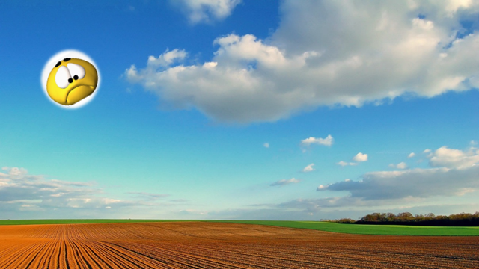
Slide 13 Source d’image ⁴

Exemple de paysage soi-disant „amélioré“ par l’homme.
Pensez-vous qu’un animal sauvage voudrait vivre ici?
Pourquoi pas?

(clic)
Slide 14 Source de texte et d’information globale ³ / Source d’image ⁴

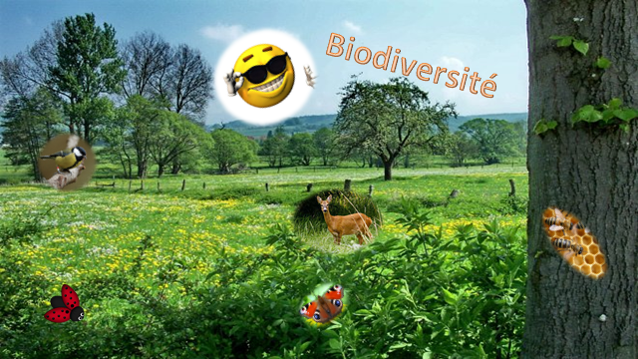

Que pensez-vous de cet espace? Un animal sauvage peut-il y trouver un milieu vital convenable? (clic)

Remarque : plus un habitat est valorisé et diversifié, plus la vie est diversifiée = biodiversité!
Biodiversité: La diversification de la vie (espaces vitaux, diversification des espèces, diversification génétique).

Si vous aviez la possibilité de choisir, quel animal souhaiteriez/voudriez- vous être?

(clic)

Slide 15 Source de texte et d’information globale ² / Source d’image ⁴
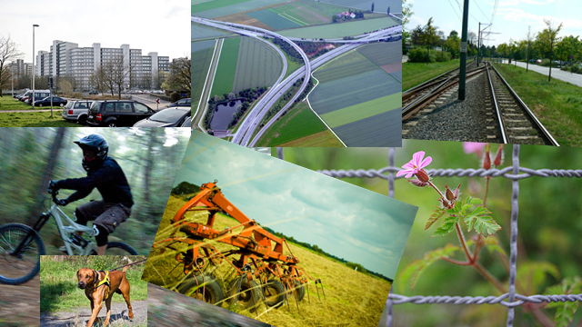
Au gré du développement du soi-disant bien-être des êtres humains, l’homme occupe de plus en plus d'espace vital (habitats) (constructions, routes, lignes de chemin de fer, activités de loisirs dans la nature).
Le paysage, de même que les habitats de plusieurs animaux et d’espèces végétales sont fragmentés.
Ces découpages constituent en quelque sorte des barrières qui séparent les espaces vitaux. Les animaux et les espèces végétales sont ainsi isolés et leurs habitats réduits de plus en plus.
Les migrations et les échangent ne sont plus possibles et les populations (communautés) peuvent disparaître.
Les activités de loisirs dans la nature peuvent avoir aussi des effets négatifs (un sentier peut soudainement empiéter sur un passage à faune, etc.).
(D’autres facteurs de dérangements d’habitats naturels: dégradation et pollution des eaux, asséchements de zones humides, disparition de petites structures suite à la modernisation d’exploitations agricoles, agriculture, pesticides, engrais, traitements des plantes).

(clic)

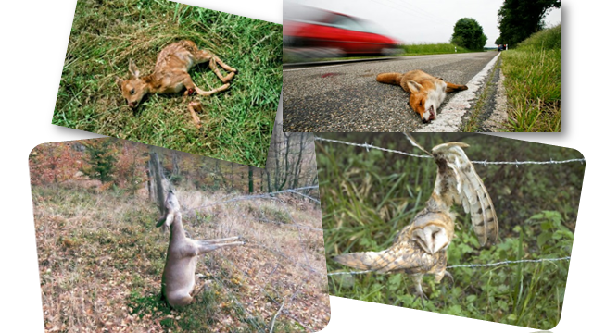
Slide 16 Source d’image ⁴

Les routes, les agglomérations et les enclos constituent des barrières difficilement voire infranchissables et causent de nombreux dangers.

Autant de disparition et morts silencieuses. Nous sommes tous responsables et nous en sommes pas souvent conscients.

(click)

Slide 17 Source de texte et d’information globale ³ / Source d’image ⁵
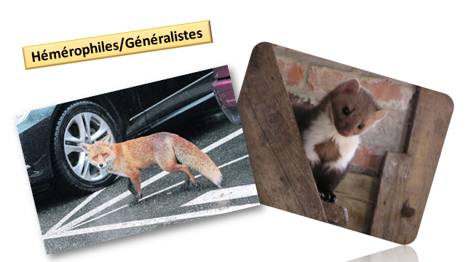

Comme déjà évoqué, chaque animal ou plante a besoin d’un habitat déterminé afin de survivre.
Il existe des animaux qui s’adaptent plus facilement aux changements (espace vital/nourriture)
hémérophiles/généralistes
- Le renard, par exemple, n’a pas d’exigences particulières pour son habitat. Les forêts, les prairies, les champs, mais aussi les lieux habités sont autant de lieux de vie qui lui conviennent. Le renard vit dans une tanière, à savoir une cavité avec plusieurs cheminements.
- Cela est la même chose pour la fouine.

Eventuellement prendre des animaux empaillés

(clic)

Slide 18 (Source de texte et d’information globale ³ / Source d’image ⁴

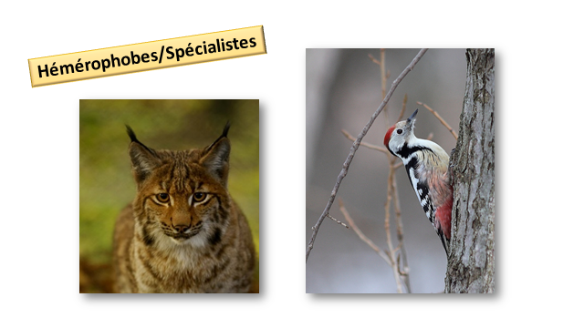

… et Il existe d’autres animaux sauvages qui ne peuvent pas ou difficilement s’adapter. Ils sont fortement liés à leurs modes de vie.
Hémérophobe/spécialistes
- Le lynx doit disposer de grands espaces et des forêts tranquilles. Il vit de manière solitaire dans des territoires fixes. Le lynx est rusé et discret. Il se nourrit de préférence de chevreuils et de chamois (1 chevreuil/1 chamois par semaine). Les lynx peuvent aussi s’en prendre aux moutons ou chèvres.

- Le pic mar, on le trouve que dans les forêts d’arbres à écorce grossière (chênes, saules) (ce sont des indicateurs)

(clic)

Slide 19 Source d’image ⁴
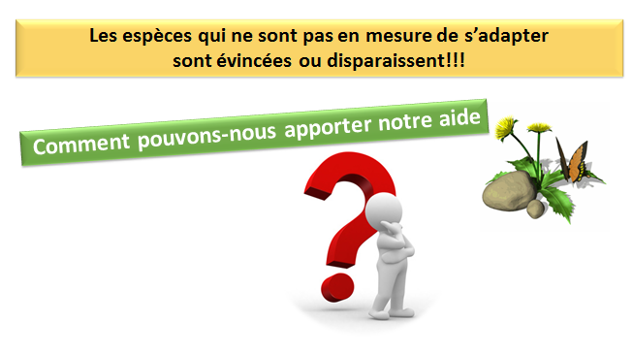

→ Celui qui ne peut s’adapter est refoulé ou même meurt.
Comment peut-on l’aider ?
Evtl. discuter d’abord en petites groupes.

(Clic)

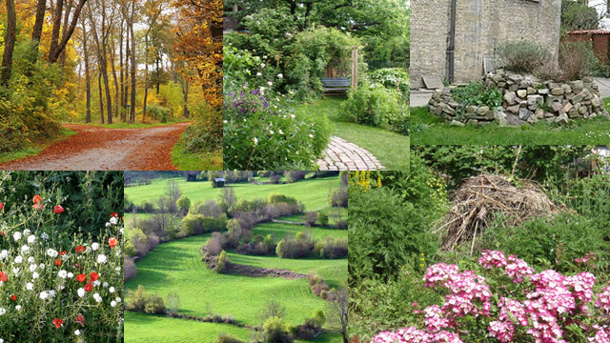
Slide 20 Source d’image ⁴

Nous pouvons fournir une importante contribution…
- Dans la mesure où nous y apportons toute notre attention, en évitant de détruire des espaces vitaux, de les isoler ou en créant de nouveaux „Let’s Netz“!

Exemples
- Activités de loisirs: chiens, hommes, vélos tout terrain doivent marcher respectivement rouler sur les chemins et sentiers. Respecter le repos et la remise des animaux en lisière et dans la forêt.
- Aménager des jardins au plus proche de la nature.
- Dans les jardins et en agriculture: créer des tas de bois et de pierres (refuges pour les petits animaux), laisser sur place le bois mort (champignons et scarabées), planter des arbres à haute tige.
Tas de branches: rassembler les branches – les recouvrir de rameaux et de branches plus fines – ajouter une couche de feuillage pour faire un toît - comme protection contre les prédateurs placer des branches épineuses.
Tas de pierres: Les espaces entre les pierres permettent aux animaux de se réfugier. Les tas de pierres et de bois sont habités, par exemple, par l’animal de l’année 2015, Qui le connaît? La couleuvre. (Elle vit dans le voisinage des plans d’eaux étant donné que son plat favori sont les grenouilles et autres animaux semblables. Elle n’est pas vénéneuse.
- Créer des prairies naturelles.
- Planter et entretenir des buissons et des haies – sureau, prunelier, cerises sauvages, etc. (porteurs de fruits) (nourriture et remise)
→ éventuellement prendre quelques rameaux pour faire passer
- Recréer des réseaux et enlever les barrières.
- Corridors à gibier et passage à faune (ponts naturels au-dessus des routes).

Que ferons-nous de concret le … (date des travaux sur le terrain) pour la création et l’enrichissement de réseaux ?
Donner plus de précisions sur le projet relatif aux travaux sur le terrain (cf. exemple de programme annexe 3)

Exemples de travaux dans le terrain: renaturation de rives, enlever des clôtures, plantation et entretien de bosquets et de haies, revaloriser des lisières de forêt etc.
(clic)

Slide 21 Source de texte et d’information globale n ³ ⁺ ⁴ / Source d’image ⁴
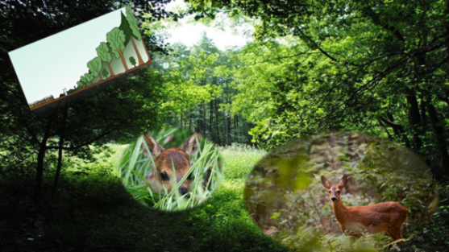

Aller plus en détails dans le projet retenu - Exemple: revalorisation d'une lisière de forêt.
La lisière de forêt constitue un espace vital important.
En particulier pour le chevreuil
Les chevreuils s’adaptent facilement, mais ils ont besoin de surfaces de terrain structurées (forêts et des espaces ouverts). Territoires d’environ 1 km2. 12 périodes d’affouragement réparties sur le jour et la nuit. (Comparaison 1km2 = 140 terrains de football). Ils ont une petite panse (estomac) et digèrent lentement leur nourriture et ne peuvent ainsi prélever qu’une petite quantité de nourriture. Ils sont ainsi obligés de sortir souvent de leur couvert pour se nourrir.
En plus les chevreuils femelles ont une gestation différée. Elles sont ainsi fécondées en juillet/août, mais le petit ne croît dans le ventre de sa mère qu’à partir de décembre.
Comme la plupart des animaux sauvages, les chevrettes mettent au monde (mise bas) leurs petits entre la mi-mai et la mi-juin. Elles sont en mesure aussi de différer la période de mise bas selon la météo. (clic)
Faons: Ils sont souvent couchés, durant les premières semaines, seuls dans les hautes herbes des prairies (couverts par la végétation, dans un endroit ensoleillé et sec), et surveillés par leur mère à partir de la lisière des forêts. Les faons ont besoin régulièrement de lait et des soins maternels. Les dérangements en bordure de forêt empêchent la mère de s’occuper de ses faons.
Au début de leur vie, les faons ne dégagent aucune odeur propre et sont ainsi protégés des prédateurs. C’est une condition de survie, car durant les premières semaines de leur vie, ils ne peuvent pas encore suivre leur mère. Les faons ne sont en mesure de prendre la fuite qu’à l’âge de trois à six semaines. Dans cet intervalle, ils restent immobiles face aux dangers et sont souvent les victimes des faucheuses (cf. image du slide 16). Eventuellement prendre un faon empaillé
La revalorisation d’une bordure de forêt qui jouxte une prairie avec des herbes grasses est ainsi importante.
Avec le sauvetage des faons, le chasseur accompli une tâche très importante.
Expliquer comment se déroule une opération de protection de faons.

Passer au sujet „devoirs des chasseurs“
en faveur de la protection et le développement de la biodiversité (clic)
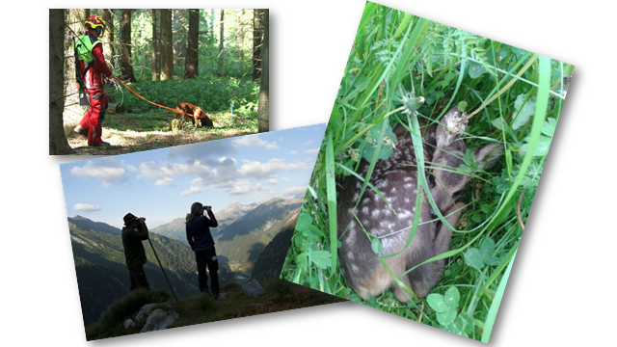
Slide 22 Source de texte et d’information globale ⁴ / Source d’image ⁴

Savez-vous en outre quelles autres tâches le chasseur ou la chasseresse est appelé(e) à accomplir ?
- Protection et sauvetage des jeunes animaux (sauvetage des faons, des couvaisons au sol)

- Recherche des animaux blessés (accidents de la route et de chasse). Pour effectuer ces recherches il faut être chasseur ou chasseresse!

- Observation et comptage des animaux (expliquer pourquoi cela nécessaire)

Selon les souhaits individuels, traiter d’autres thèmes.

(click)

Slide 23 Source de texte et d’information globale ⁴ / Source d’image ⁴

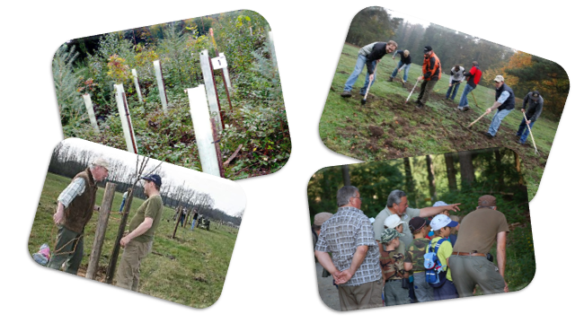

- Réparer les dégâts du gibier (forêts et agriculture)

- Collaboration à la prévention des dégâts du gibier (forêts et agriculture)

- Protection, soins et mise en valeur des habitats

- Sensibilisation du public aux exigences de la nature

Selon les vœux individuels, entrer plus en détail sur les différents thèmes.

(clic)

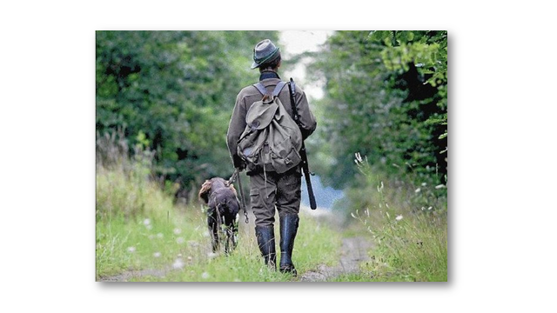
Slide 24 Source de texte globale ^{4 /} Source d’image ⁶

Et bien-sûr, la chasse

- Régulation de la population des animaux sauvages: en se fondant sur les comptages par espèce, le cheptel des animaux sauvages doit être contrôlé par l'exercice de la chasse, de manière à limiter les dommages en forêt et dans l’agriculture et réduire les risque de maladie et d’épizootie.
Selon les demandes individuelles, approfondir certains thèmes.
Exemples d’explication « pourquoi chasser » cf. annexe 6.

(clic)

Slide 25 Source d’image ⁴
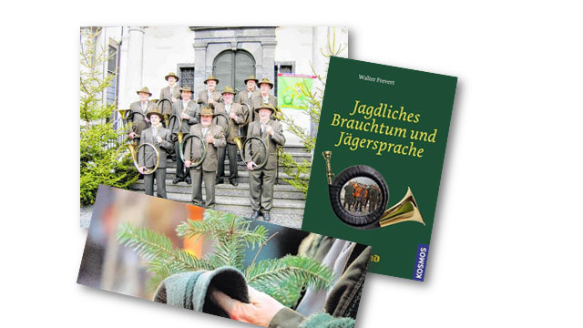

- La chasse est une riche et une vieille tradition. Respect, bienséance et fair-play à l’égard des gens et de la faune font parties intégrantes de cette tradition.

- Appartiennent aussi à la chasse les us et coutumes de la brisée - dernière bouchée de l’animal abattu, la musique de chasse, la brisée d’honneur placée sur le chapeau du tireur, etc.

- Le langage spécifique de la chasse relève aussi de cette tradition. Ainsi le " rouge" se rapporte au sang de l’animal, « le bock de chevreuil » signifie un chevreuil mâle (brocard). D’origine allemande, les formules «Weidmannsheil, respectivement Weidmannsdank » sont l’expression du salut ou du remerciement.

Selon les demandes individuelles approfondir le thème.

(clic)

Slide 26 Source d’image ⁴
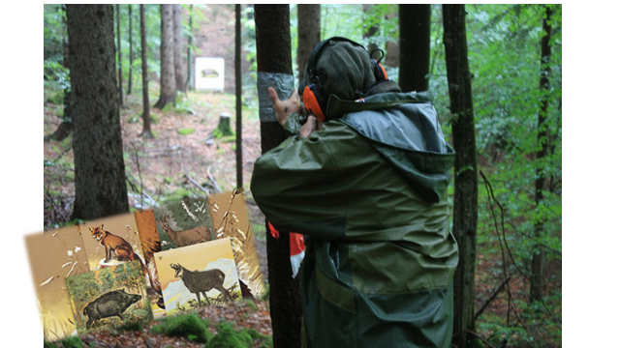

Les chasseurs portent une lourde responsabilité. Ils se préparent toute l’année pour la chasse. Exercices de tirs (attestation de tir obligatoire) etc.

Selon les demandes individuelles approfondir le thème.

(click)

Slide 27 Source d’image ⁴

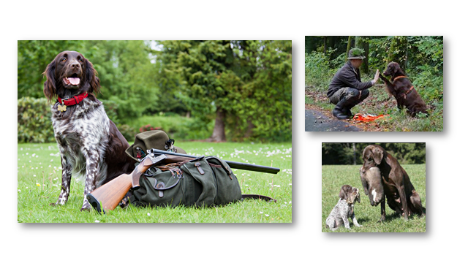

Les fidèles camarades de chasse à quatre pattes doivent être formés avec patience et entraînés régulièrement, afin qu’ils soient aptes à la chasse. Le temps qui leur est consacré est important.

Après la chasse, c’est avant la chasse ...
On est chasseur ou chasseresse non seulement durant la saison de chasse, mais toute l’année.

(click)

Slide 28 Source d’image ⁴

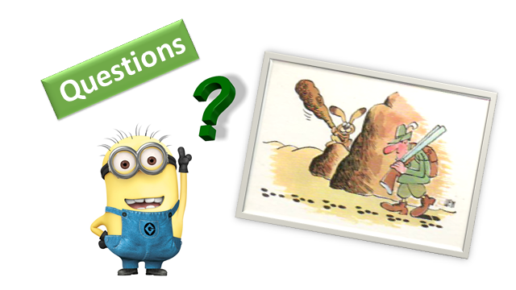

Fin
Questions et discussion générale.
Eventuellement demander aux instituteurs de préparer des questions au préalable.
Exemples d’explication « pourquoi chasser » cf. annexe 6

Annexe 1
Feuille de travail

Let's Netz - mise en réseau et valorisation d'espaces vitaux

- Qu’est-ce qu’un espace vital?

- Que doit offrir un habitat, de sorte à ce que l’on se sente bien chez soi, en sécurité et que l’on puisse y survivre?

- Que doit offrir l’espace vital d’un animal sauvage pour qu’il puisse y survivre?
Annexe 2
Cartes de jeu et exemples d’évènements
Jeu Let’s Netz
Cartes de jeu (Source d’image 2) agrandir et imprimer (feuille A4)
Pour les règles et cartes du jeu veuillez également consultez les pages 17 – 18 du lien suivant http://www.naturama.ch/bildung/bildungsdoks/00_Lernwerkstatt_Biodiversit%C3%A4t.pdf
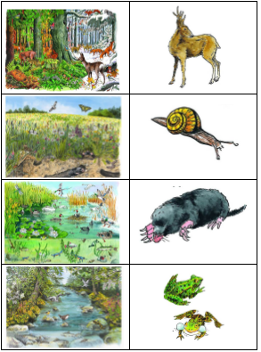
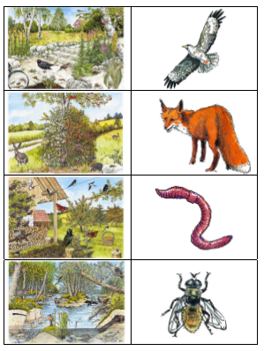
Jeu Let’s Netz
Cartes de jeu
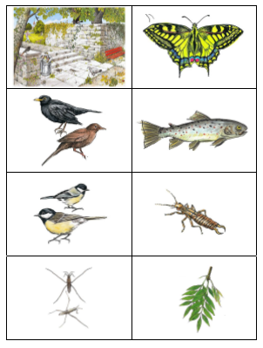

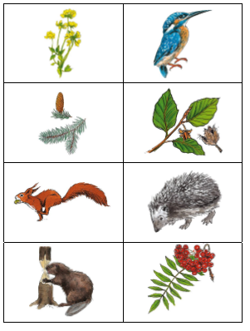

Exemples d’évènements
Jeu « Let’s Netz » (Source de texte globale et source d’image 2)

Habitat Evènement

Ruisseau : Un ruisseau est pollué par l’écoulement de purin.
Etang: Un étang est asséché pour être exploité à des fins agricoles.
Terrain marécageux: Un ruisseau est drainé et la prairie asséchée afin d’aménager une route.

Jardin naturel: Une place golf est aménagée.
Forêt: Un nouveau parcours de vélo tout terrain traversera la forêt et un jardin de grimpe sera construit. En lisière de forêt, un club de détenteurs de chiens s’entraine régulièrement. Des habitants d’un quartier voisin déposent les déchets verts dans la forêt (thuya, pelouse).

Prairie naturelle: Un nouveau quartier d'habitat groupé est créé.
Haie: Une haie est défrichée pour plus de surface agricole.
Ferme (verger); Un paysan cesse l’exploitation agricole pour y faire un village de vacances en utilisant le verger.
2ème partie Travaux dans le terrain Annexe 3
Travaux dans le terrain: exemple de programme

Point de contact : Bâtiment scolaire à 8h30
Fin : 14h45 ( Les enfants doivent être de retour sur la place de l'école à 15h)

Programme
1. | Déplacement |  | Déplacement en commun sur le lieu des activités
2. | Travaux dans le terrain et dialogue formatif |  | Orientation sur les directives et sur les règles à observer (le début et la fin des leçons/travaux sont signalés au moyen d’une corne de chasse). Distribution des lunettes et des gants. Formation des groupes (2).  - 1 groupe confié au forestier ou au garde-faune (dialogue formatif en forêt)  - 1 groupe confié aux chasseurs pour la réalisation des activités de terrain (revalorisation d’une lisière de forêt, enlever des clôtures). Chaque chasseur prend en charge 3-4 élèves en veillant autant que possible à allier travaux pratiques et explications.  Après un certain temps changer les groupes.
3. | Pause |  | Boissons et collation organisées par les chasseurs
4. | Avec les chasseurs à travers la forêt  (Déplacement vers la place de pique-nique)  Sentier didactique  Observation, approche, conversation didactique, thèmes des postes) |  | Les chasseurs se déplacent en groupe de 3-4 élèves à intervalles réguliers vers la place de pique-nique (pause de midi).  - Sur le chemin, les chasseurs peuvent s’entretenir avec chacun et répondre aux questions  - Sur le parcours des postes ont été préparés avec chacun un thème spécifique (forestier, garde-faune et chasseur), où les petits groupes s’arrêtent (exemples de thèmes : traces d'animaux, comment construire un tas de branches pour petits animaux? Tanière du renard/blaireau - Espace vital bois mort - Où est le chasseur? Un chasseur camouflé est à l'affut dans la forêt… et d’autres encore).  - En cours de route proposer des activités. Les élèves doivent découvrir les traces d’un animal à identifier et en faire la description, par exemple en la dessinant ou en l’apportant sur la place de pique-nique (selon la devise « regarde autour de toi et apporte quelque chose »).
5. | Evaluation de l‘activité  « Recherche des traces » |  | Réception des groupes par un chasseur sur la place de pique-nique et discussion sur les traces apportées (dialogue formatif)
6. | Pause de midi |  | Grillade commune organisée par les chasseurs.
7. | Travaux pratiques | Revalorisation d’une lisière de forêt  - Forestier/garde-faune/chasseur expliquent l’importance de l'entretien des lisières  - Formation des groupes et répartition des travaux  - Travaux communs d’entretien de lisières avec les forestiers et les chasseurs  - Pour la fin des travaux planter un buisson fructifère (marque de souvenir)
8. | Conclusions | Prise de congé et accompagnement des élèves sur place de l‘école

Divertissement par une animation sous forme d’un jeu d'approche
Chasser implique savoir, pouvoir, expérience, patience et chance…
Un (une) élève (qui joue un chevreuil) est équipé(e) d’un vaporisateur. On lui bande les yeux. Les autres élèves (qui jouent les chasseurs/chasseresses) s’éloignent et essaient de se rapprocher à pas de loup. Dès qu’il entend du bruit le chevreuil déclenche dans cette direction un jet d’eau. Les chasseurs/chasseresses doivent pouvoir s’approche du chevreuil sans être touché.
Annexe 4
Source de texte et d’information globale ⁵
Aide-mémoire "Stratégies et techniques de communication"

Objectifs
→ Qu’est-ce que je souhaite communiquer, avec quels moyens et dans quel ordre ?

Comment trouver la bonne stratégie ?
→ Se replacer dans sa propre enfance (qu’est-ce qui m’avait plu)
Important ! Il faut s’exprimer simplement (utiliser des expressions simples)
→ Pouvoir s’étonner soi-même (communiquer son enthousiasme aux autres)
→ Fixer des règles de comportement claires (ne pas s’éloigner du groupe (par exemple sous le signal d’un cor, exiger le regroupement de tous les participants auprès du chasseur) ne rien laisser traîner dans la forêt)
→ Intégrer autant que possible les enfants dans l’action (dialogue direct, interpellation et concrétisation aux moyens d’objets). Apprendre par le jeu en faisant appel à tous les sens et faire plaisir. (éviter trop d’affiches et photos)
→ Anticiper les questions qui peuvent être délicates ou pertinentes et éventuellement préparer les réponses. Nous sommes souvent interpellés sur des questions de la chasse, il est donc important de répondre de manière concrète. (Exemples d’explication cf. annexe 6)
→ Nous pouvons expliquer la nécessité d’accomplir certains actes qui sont ressentis négativement comme la mort d’un animal sauvage et en démontrer le contexte. (Exemples cf. annexe 6)

Comment sommes-nous et voulons être perçus ?
→ Pour les enfants le chasseur a une fonction d'exemple importante. Par notre comportement responsable et compétent, nous créons la confiance !
→ La devise « Fais le bien et parles en » est en général partagée ! Nous expliquons partout où cela est possible que la protection de la nature et des animaux sauvages est une des tâches les plus importantes.
→ Nous chasseurs formons une société conviviale et pacifique et nous entretenons un esprit de solidarité, d'altruisme et de camaraderie.

Divers
Communication
- Badge nominatif (avec scotch de carrossier)
- Corne de chasse pour le rassemblement du groupe

Désordre/chahut
- Les prétentieux et les chahuteurs reçoivent des tâches ou des travaux particuliers, mieux vaut les faire participer activement
- En cas de chahut dans un groupe, rechercher immédiatement ce qui se passe. Eventuellement mettre un terme au thème traité.

Assis/debout
- Eventuellement prévoir de quoi s’asseoir (un journal dans un sac en plastique peut faire office de cousin et protège contre l’humidité)
- Prévoir des activités variées qui permettent des alternances entre les positions debout ou assises et les déplacements.

WC en forêt
- Un rouleau de papier de toilette et une pelle doivent faire partie du sac à dos de la personne responsable Les enfants doivent en être informés.

Trousse sanitaire
- Une personne doit être désignée comme responsable de la trousse de premiers secours (ne pas oublier les insecticides). Chaque responsable doit s’informer si un membre du groupe souffre d’allergie, en particulier aux piqures d’insectes.
Annexe 5
Source de texte globale ⁶
Chers parents,
Lors de la réalisation du projet « Let's Netz » des photos seront prises et des vidéos tournées qui seront rendues publics sous forme d’articles de presse, de brochures, de flyers ou de homepage etc. Pour la publication de photos ou de vidéo sur lesquels figurera votre enfant, une autorisation de votre part est nécessaire.

Je donne mon accord,

Je ne suis pas d’accord,

que des photos ou/et vidéo me concernant ou de mon enfant soient publiés.

Lieu et date :

__________________________ ______________________
Nom et prénom Signature

Annexe 6
Source de texte ⁴
Pourquoi chasser? Argumentaire

Pourquoi a-t-on chassé dans le passé?
- Pour se nourrir
- Pour mettre à profit toutes les parties du corps de l'animal (la peau, les cornes, les ramures, etc.) qui servaient de matière première pour la confection d'habits, d'outils et de bijoux.

Pourquoi chasse-t-on aujourd'hui ?
- Du point de vue du chasseur : pour prélever du gibier, être en harmonie avec la nature et s'engager au profit de la faune
- Du point de vue des autorités et de la société: pour maintenir une population équilibrée d'animaux sauvages sains, pour limiter les dégâts causés par la faune et générer des recettes en faveur de l'Etat.

Chasser c'est protéger la forêt
- Les dommages causés par la faune en forêt apparaissent sous forme de frottis, d'abroutissement, d'écorçage qui doivent être expliqués, si possible de manière concrète.
- Mais pourquoi l'homme parle-t-il de "dommage forestier" ou de" dommage dû au gibier"?
- Ce soi-disant dommage dans la plupart du temps provient d'une vision économique.
- Dans la nature, les avalanches ou les tempêtes et les animaux qui se nourrissent, appartiennent à la dynamique naturelle.
- La chasse est nécessaire afin de réguler le cheptel des animaux sauvages, car l'homme par ses activités économiques intervient en permanence sur la nature et perturbe ainsi les équilibres naturels.
- Une autorégulation aurait pour conséquences des dommages insupportables en forêt et en campagne.

Chasser c'est utiliser des ressources
La chasse n'est rien d'autre qu'une utilisation durable et mesurée d'une ressource naturelle. Comme le paysan cultive son champ, le forestier sa forêt et le pêcheur sa rivière et comme le berger utilise son troupeau, le chasseur exploite le gibier de manière durable et en le ménageant. Avec la chasse le chasseur se procure, sous la forme de la venaison, un aliment d'une grande valeur. Le chasseur est créateur de mets délicats.

Chasser c'est "bio"
Bio signifie la prise de conscience sur une production écologique et durable, en renonçant à des produits chimiques et médicamenteux. Le gibier présente tous ces critères. Aucune viande bio au monde ne peut être aussi bio que la venaison: les animaux sont nés dans la nature, ils sont élevés et nourris dans la nature. Pas d'élevage de masse, pas d'engraissement intensif avec des farines animales, pas de transport d'animaux, pas de stress d'abattage et pas de viande avariée. Le gibier aura vécu jusqu'au bout heureux et libre. Le gibier est un produit de la nature locale.

Chasser c'est gérer la faune
L'objectif: maintenir la population d'animaux sauvages indigènes en liberté et favoriser leur développement et cela si possible sans conflit d'intégration dans notre paysage culturel (soins aux habitats, maintien de corridors de faune, gestion des activités de loisirs) .Afin d'éviter ou de faire face à des difficultés dues à la faune, il est possible d'aménager des territoires protégés et de gérer la faune. Mais le tir d'animaux est souvent la mesure la plus efficace, afin de limiter au mieux les dégâts causés à la végétation (forêts, agriculture et jardins).

Chasser c'est humain
La chasse appartient à l'origine de l'homme. Pendant des millénaires l'homme a vécu de la chasse. L'organisme humain, s'agissant de la nourriture, est prédisposé à manger de la viande, en particulier de la viande riche en protéines. Aujourd'hui encore, le 98% de la population mange de la viande. La chasse est en cela la forme la plus ancienne de se procurer de la viande, de manière mesurée et durable.
Chasser c'est un métier
La chasse est un art. Elle ne se limite pas à tirer sur des animaux. Ce n'est qu'avec un savoir particulier, de l'expérience, un peu de chance et une passion contrôlée que le chasseur parvient au succès. Le territoire de chasse n'est pas surpeuplé de gibier. Ainsi le chasseur de sangliers doit connaître de manière précise ce qu'il doit entreprendre pour exercer cette chasse. Cela commence par le repérage d'un emplacement en vue d'y installer une échelle-siège ou un mirador. Cela suppose ensuite la connaissance du comportement et des modes de vie de la faune ainsi que du cadre légal. Il devra aussi savoir comment préparer un affût et ce que l'on doit observer. Enfin on doit pouvoir se servir de son arme et se mettre en position, afin de lâcher un tir mortel en toute assurance. L'animal touché doit ensuite être recherché et éviscéré proprement. La carcasse sera ensuite mise en valeur selon les règles de l'art et la viande soigneusement emballée sous vide et placée au congélateur. Chaque chasseur au cours de ces différentes étapes éprouve ses propres émotions, fixe ses propres exigences et sa manière de procéder. La chasse comprend encore de nombreuses autres facettes, à savoir le travail avec les chiens, la manière de faire une battue ...

Chasser c'est culturel
Une part importante de l'histoire de notre civilisation comporte de nombreuses relations avec la chasse. D'anciennes fresques en sont la preuve comme les découvertes d'instruments préhistoriques. Le langage des chasseurs est considéré comme la langue la plus ancienne d'une corporation de l'humanité. La musique des cors de chasse n'est plus seulement appréciée par les chasseurs, mais aussi dans la population des non-chasseurs. Les réflexions concernant la protection des animaux sont aussi prises en compte par les chasseurs, soucieux du respect des animaux et d'éviter le stress et des douleurs inutiles. La chasse est à l'origine de nombreuses activités culturelles de l'humanité et de valeurs qu'il convient de conserver.

Chasser c'est protéger la nature
Avec la régulation du gibier et l'amélioration des biotopes, les chasseurs fournissent une contribution importante à la protection de la nature. La restructuration des surfaces agricoles, qui a enlevé une bonne partie du couvert aux proies, a donné aux prédateurs un avantage certain dans la compétition. Par les vaccinations, la main de l'homme a permis d'éradiquer les populations d'animaux sauvages porteurs de maladies contagieuses, comme la rage. Le nombre de prédateurs est par ce fait en progression permanente. Les animaux qui nichent au sol ont en revanche de la peine à survivre. Grâce à la chasse des prédateurs et l'aménagement de haies, d'étangs et de buissons, les chasseurs régulent d'une part l'effectif des prédateurs et d'autre part améliorent les biotopes pour les animaux menacés.
Pour la sauvegarde des animaux sauvages et de leurs biotopes, la corporation des chasseurs suisses fournit gracieusement une prestation d'environ 260'000 heures par année sous forme de travaux de conservation et d'intérêt public.

Chasser c'est vivre un évènement naturel
Le chasseur participe aux évènements. Il doit sortir du champ de vision de l'animal et échapper à sa perception sensorielle. Lorsque cela réussit, un évènement fantastique s'offre à lui. Les chevreuils s'approchent et passent devant lui en toute confiance. Les chouettes se posent sur l'accoudoir d'un mirador. On aperçoit des cerfs élaphes dans le brouillard et des sangliers qui déferle dans la neige. On vit intensément le changement de la luminosité et des saisons, l'ambiance et les odeurs de la nature.

Chasser c'est une aventure
La chasse est un des derniers bastions de la liberté. Dans notre monde civilisé et urbanisé, la chasse nous permet de vivre, comme autrefois, dans la nature avec sa beauté, mais aussi dans sa dureté. Dans beaucoup de domaines de la vie nous avons dépassé la nature en la dominant. À la chasse nous faisons de nouveau un pas en arrière. Le chasseur s'adapte à la nature, aux évènements de la forêt et de la campagne, au temps et à l'humeur du gibier sans pouvoir changer le cours des choses.

Chasser c'est vivre l'ensemble de ces aspects
Cela serait regrettable de réduire la chasse à un seul de ces aspects. Ils sont interdépendants, l'un d'eux n'étant pas plus important que l'autre; on ne peut pas les isoler. Dans tous les cas, le reflet résumé de ces différents aspects laisse apparaître une activité nécessaire, sensée et passionnante, mais aussi intéressante et chargée de plaisirs.

Bibliographie
Le présent dossier est principalement basé sur les livres/documentations suivants :

Sources de texte
¹ Feldbuch Natur Spur
² Naturama Aargau Lernwerkstatt Biodiversität, http://www.naturama.ch/bildung/bildungsdoks/00_Lernwerkstatt_Biodiversität.pdf
³ Chasser en Suisse
⁴ http://www.kiknet-jagdschweiz.org/
⁵ „Treffpunkt Jagd – naturbezogene Umweltbildung – Handbuch für Jägerinnen und Jäger“ (SILVIVA, BAFU,
ChasseSuisse)
⁶ Anleitung zur Durchführung einer Waldrallye – Wildland Stiftung Bayern

Sources photographiques
¹ „Let’s Netz“ : Majo, http://www.foto-harz.de/index.php
² Naturama Aargau Lernwerkstatt Biodiversität, http://www.naturama.ch/bildung/bildungsdoks/00_Lernwerkstatt_Biodiversität.pdf
³ http://www.naturschutzgruppe-weiler.de/WildkraeuterRezepte.htm
⁴ Les photos qui figurent sur ce slide proviennent de divers sites internet
⁵ http://www.schwaebische.de/region/baden-wuerttemberg_artikel,-Wildschwein-Marder-und-Fuchs-Wildtiere-entdecken-zunehmend-das-%E2%80%9ESchlaraffenland%E2%80%9C-Stadt-_arid,5483125.html et http://www.aquila-schaedlingsbekaempfung.de/Design/KopievonindexMarder.htm
⁶ http://www.t-online.de/regionales/id_67596898/grundeigentuemer-koennen-jagd-verbieten-jaeger-reagieren-skeptisch.html

Impressum
Concept, élaboration du dossier, direction du projet :
Yolande Brünisholz, chasseresse et vice-présidente de la FFSC

Traduction du dossier en français
Claude Yerly, chasseur, vice-président de la Commission de formation et attaché de presse de la FFSC

Contact
Yolande Brünisholz
ybruenisholz@bluewin.ch

Février 2016.

Annexe 7
Presse „Let’s Netz“ 2015

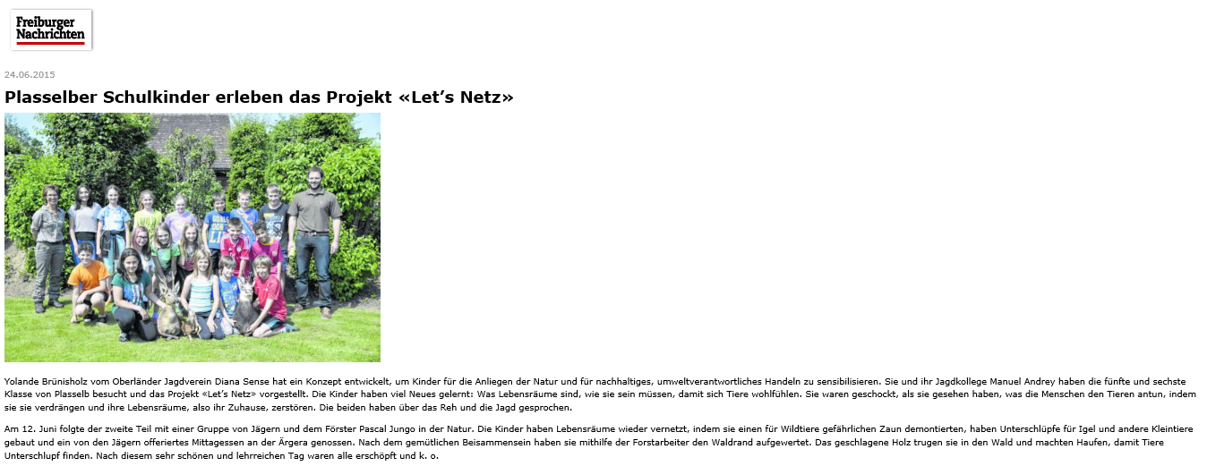

Impressions « Let’s Netz 2015 » - 5ème/6ème classe primaire Plasselb
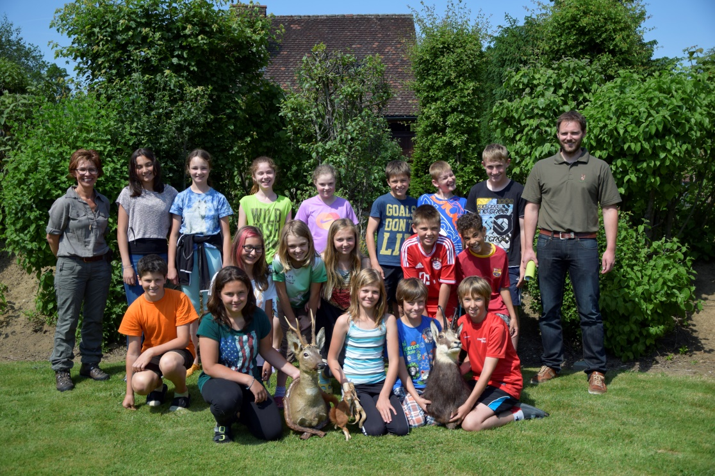
1ère partie
Matinée à l’école primaire
Plasselb

Jeu „Let’s Netz“
Les élèves posent des questions intéressantes au sujet de la chasse.
Informations importantes pour les chasseurs (comment sommes-nous perçus).

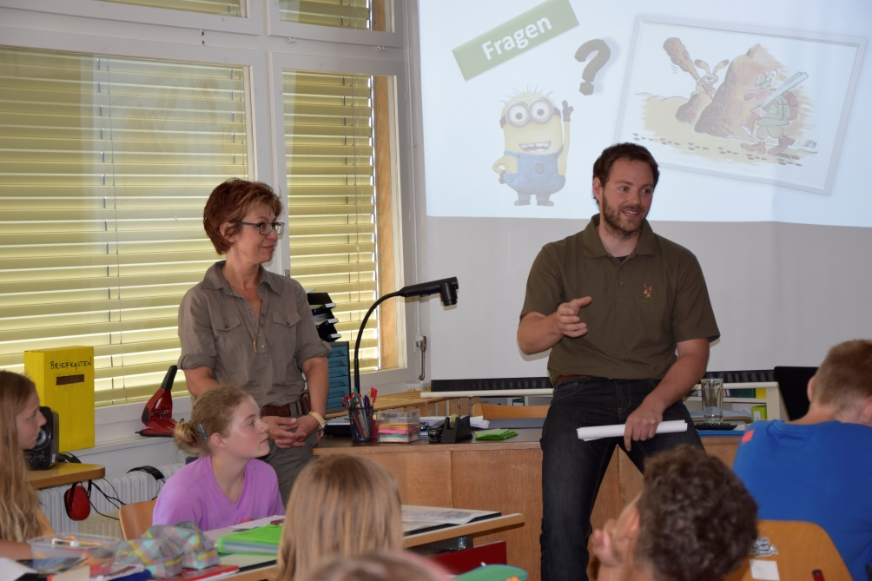
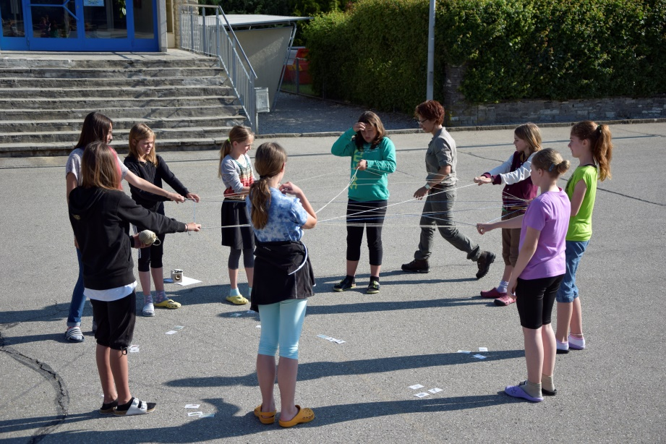

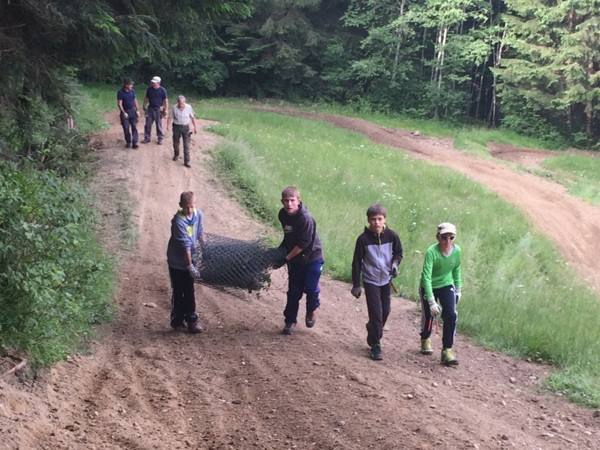
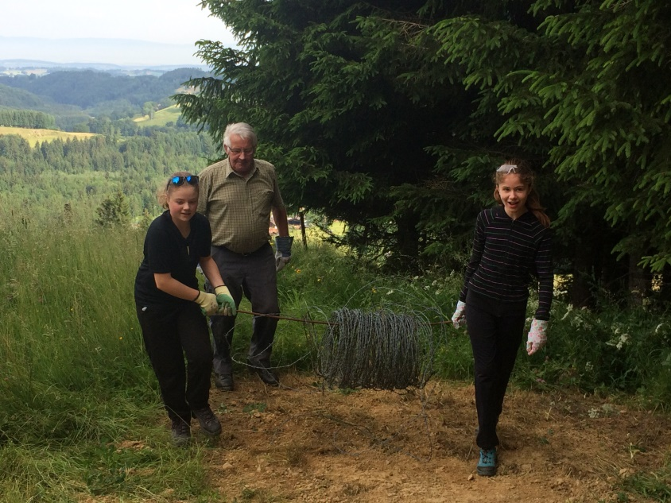
2ème partie
Démontage de barbelés le long d’une lisière
Démontage d’une clôture insurmontable le long d’une lisière
Travaux dans le terrain
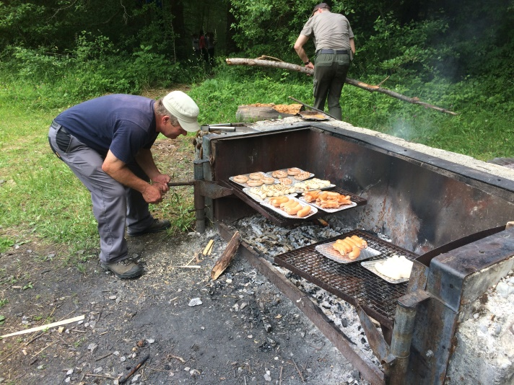
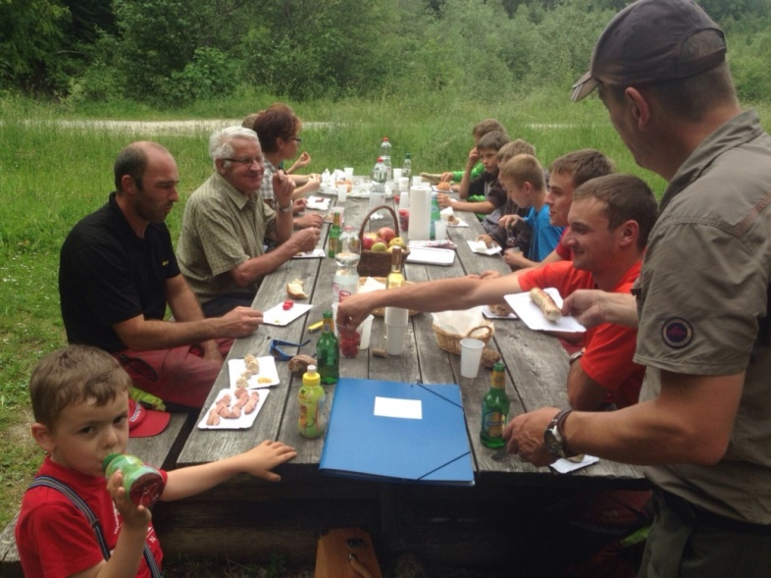
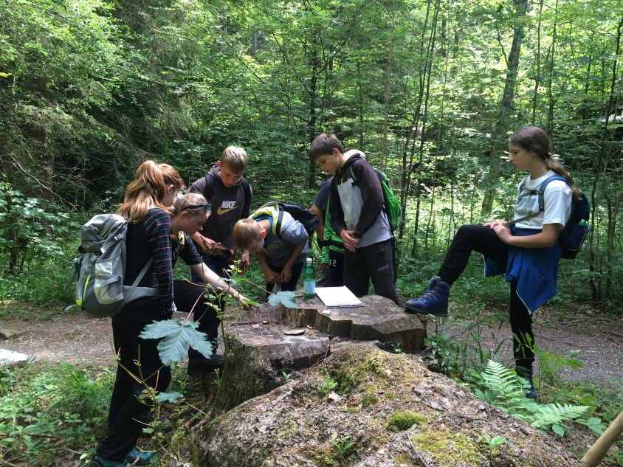
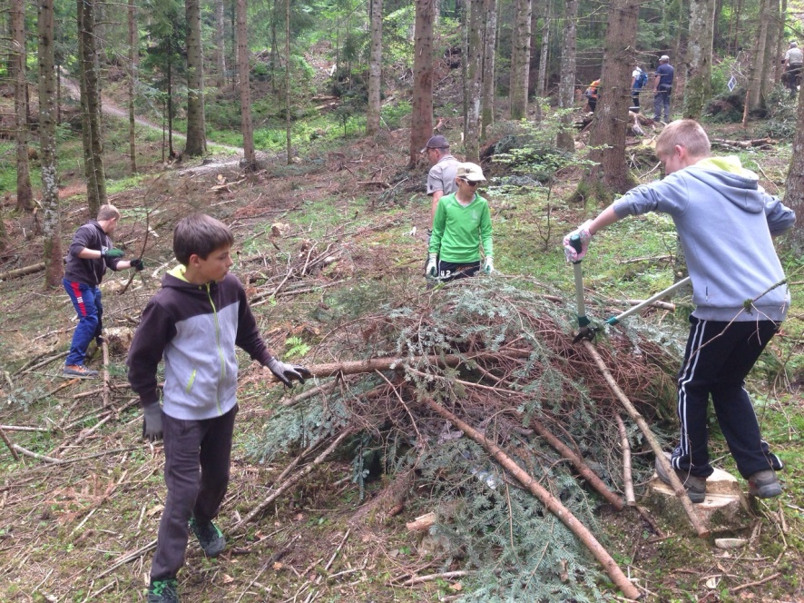
Place de pique-nique avec grillades
Pique-nique commun à midi
Habitat bois mort – dialogue didactique
Comment construire un tas de branches pour petits animaux (habitat/couvert)
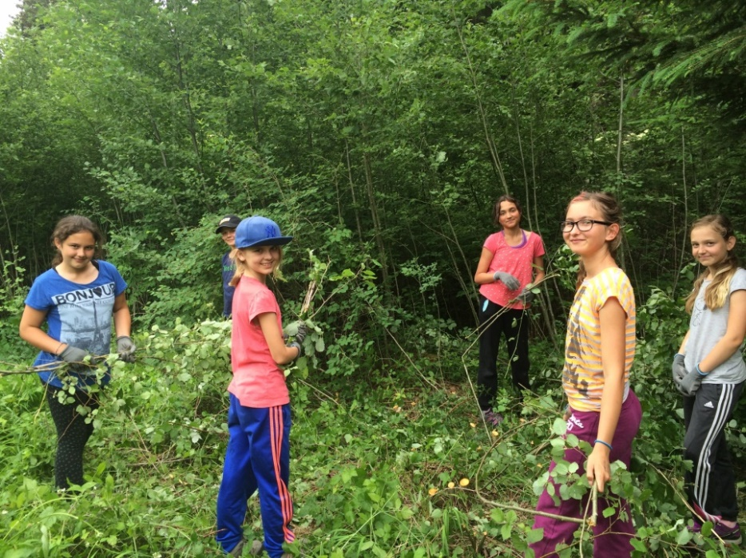
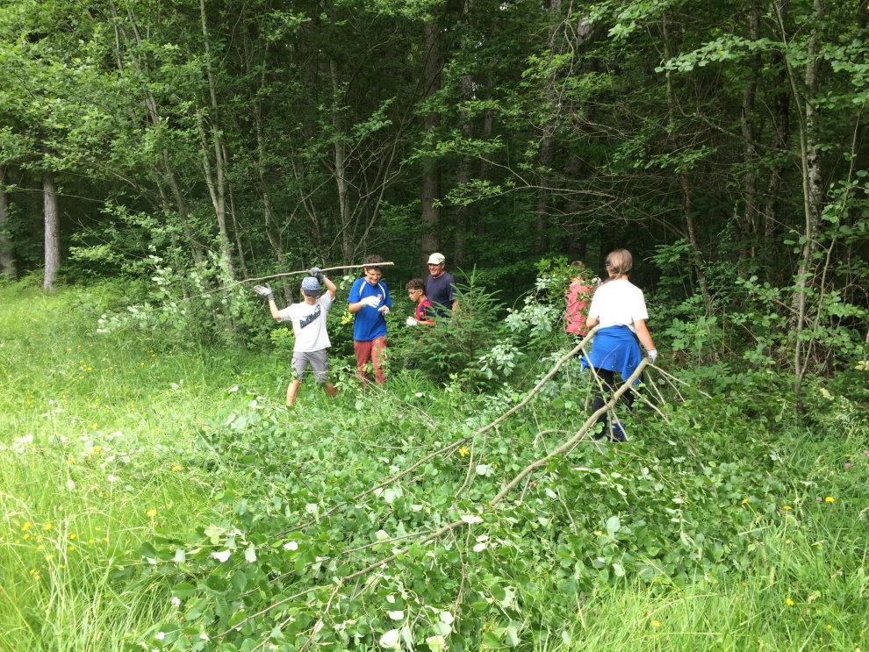
Revalorisation d’une lisière de forêt
Revalorisation d’une lisière de forêt

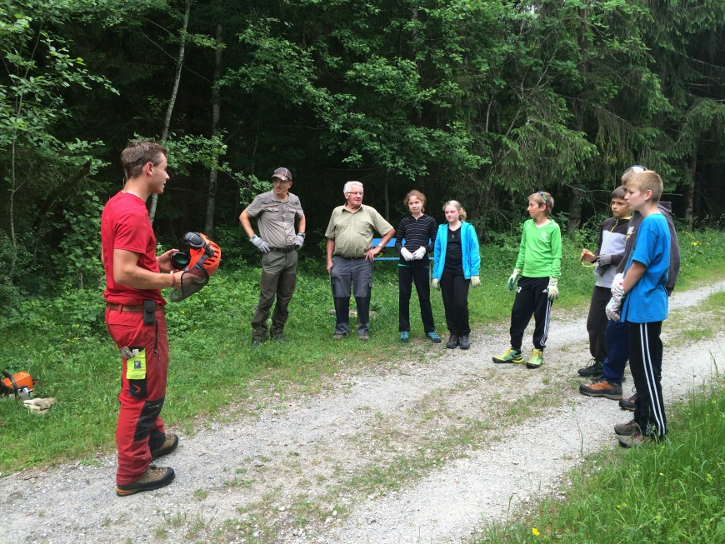
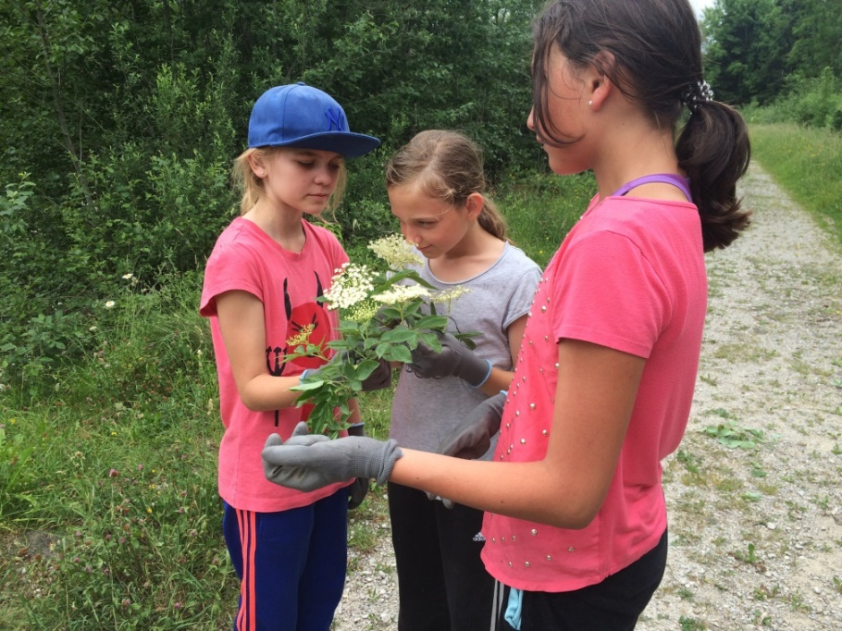
Revalorisation d’une lisière de forêt – dialogue didactique
(buissons fructifères)
Revalorisation d’une lisière de forêt –dialogue didactique
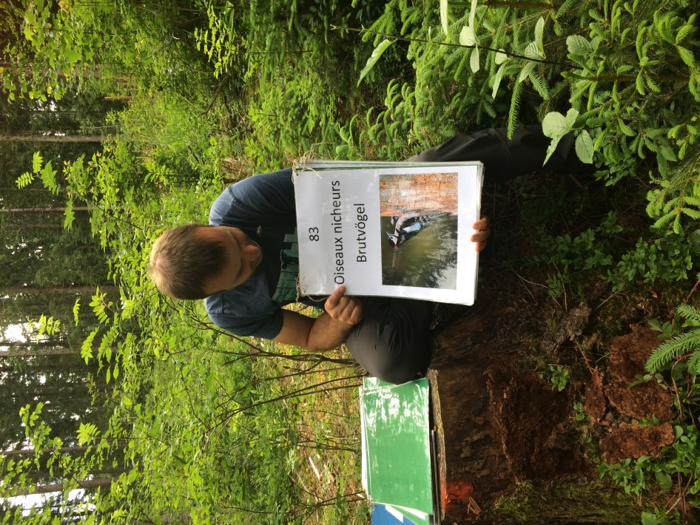
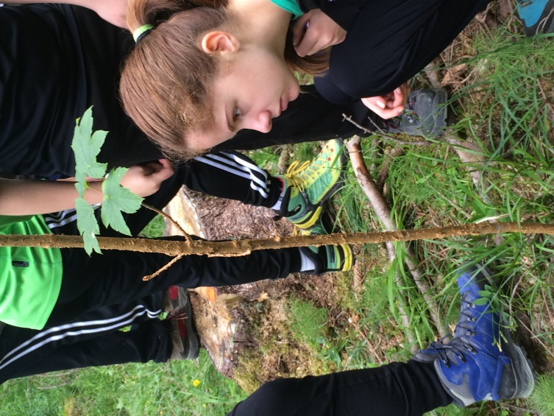
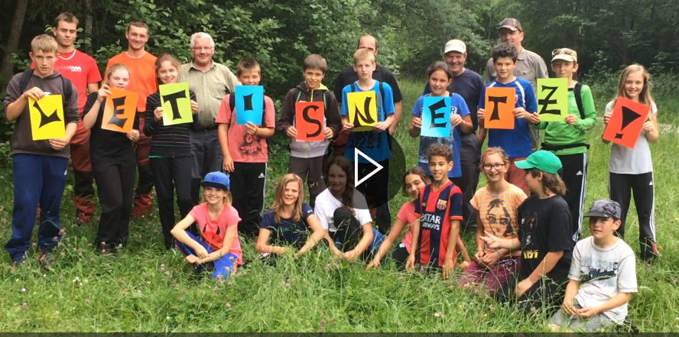
Regardes autour de toi – avec les chasseurs
à travers la forêt – indices de présence animale
Sentier didactique -
Conversation formative avec le forestier
forêt/biodiversité
Dialogue didactique –
Dégâts du gibier

Nous faisons de la publicité pour la mise en réseau des espaces vitaux - „Let’s Netz est important“ – Vidéo et slogan sur le CD annexé

